C 15 : LES ONDES MECANIQUES

Idée générale :
-comprendre ce que sont des ondes mécaniques progressives ;
-comprendre que la description de ces ondes nécessite d’introduire des grandeurs physiques

Rappel : une onde qui se propage est la propagation d’une perturbation de proche en proche, sans transport de matière.

- PROPAGATION DES ONDES MECANIQUES PROGRESSIVES.

- Propagation d’une onde mécanique progressive à l’échelle macroscopique.

Nous allons prendre 3 exemples concrets :
** une corde à laquelle on donne une impulsion,
** un ressort comprimé
** une perturbation à la surface de l’eau.

Onde le long d’une corde  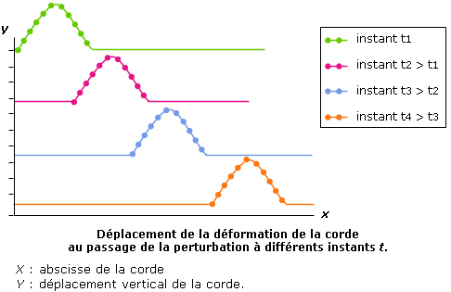 | Onde le long d’un ressort | 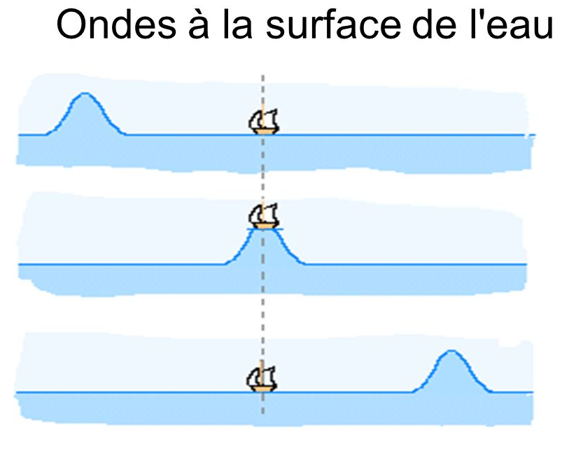  Onde à la surface de l’eau

Questions :
Y a-t-il transport de matière dans la propagation de ces ondes ?

Y a-t-il transport d’énergie dans la propagation de ces ondes ?

Vocabulaire :
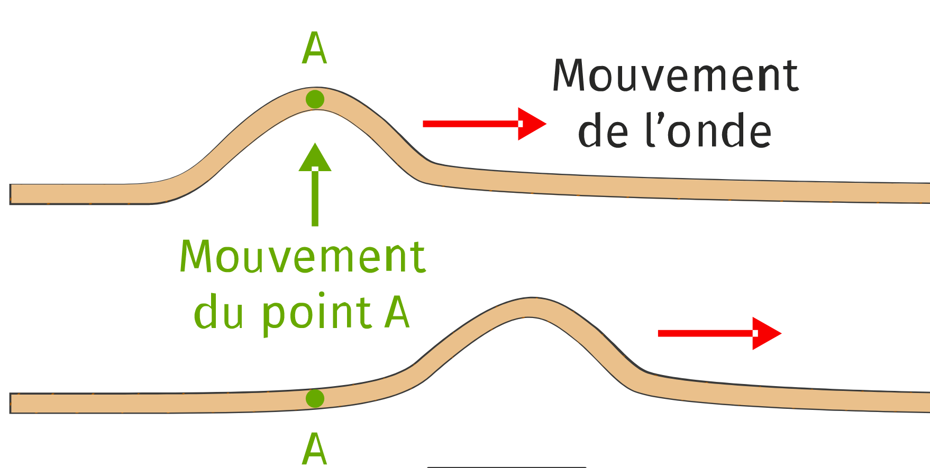 | 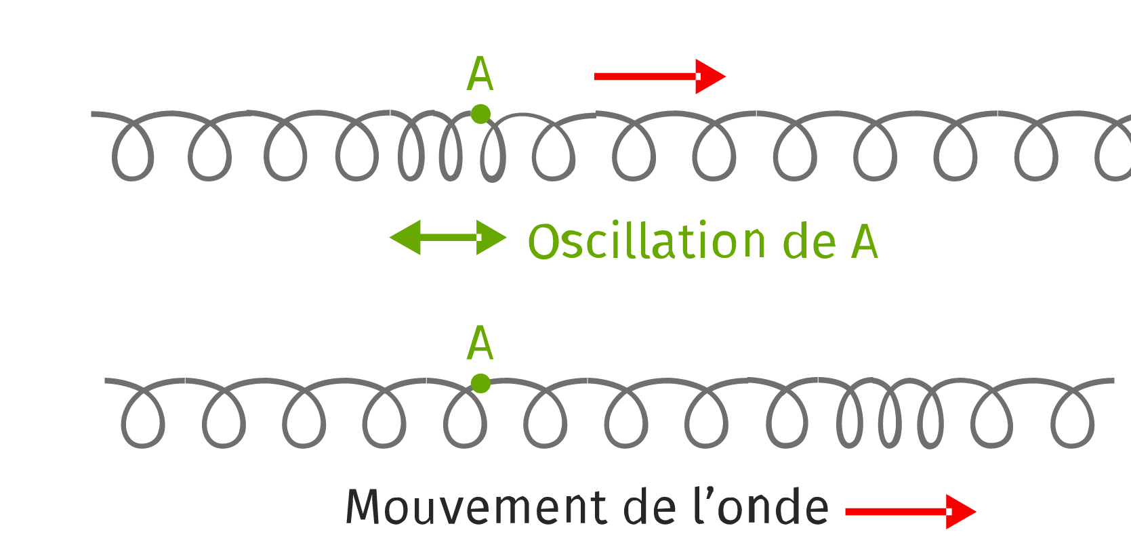
Onde transversale | Onde longitudinale
La perturbation se produit dans une direction  à la direction de propagation. | La perturbation se produit dans une direction  à la direction de propagation.

A retenir :
-Une perturbation qui se propage dans un milieu matériel s’appelle une onde mécanique (les ondes électromagnétiques, elles, peuvent se propager dans le vide mais pas les ondes mécaniques).
-Après le passage de la perturbation, le milieu matériel retrouve son état d’équilibre.
-Cette perturbation peut modifier la position d’un objet lors de son passage : elle possède donc de l’énergie mais puisque l’objet déplacé retrouve sa position initiale, l’onde ne transporte pas l’objet avec elle donc ne transporte pas de matière.
Une onde mécanique progressive est une perturbation qui se propage dans un milieu matériel, sans transport de matière mais avec transport d’énergie.

- Propagation d’une onde mécanique progressive à l’échelle microscopique.

Lorsqu’un évènement perturbe un milieu, ce milieu subit localement une déformation : les molécules ou les atomes se déplacent. Ils vont et viennent autour de leur position initiale d’équilibre, avec un écart maximal appelé amplitude. Ce mouvement est appelé oscillation.
Ce déplacement local microscopique met alors en mouvement les particules voisines à leur tour poussées, qui poussent les suivantes avant de revenir à leur position initiale.
La perturbation se propage de proche en proche.
Propriétés importantes des ondes mécaniques : les ondes mécaniques ont besoin d’un support matériel pour se propager (l’air, l’eau, le métal, le bois, etc.).
Rqe : les ondes électromagnétiques n’ont pas besoin de milieu de propagation. Dans le vide, la lumière se propage, mais pas le son.

- Célérité d’une onde mécanique progressive.
Une onde progressive qui se propage atteint un point A à un instant t_{A}​, puis un point B à un instant t_{B}​.
Le décalage temporel entre ces instants est appelé retard et noté τ (tau). Il s’exprime en seconde dans le système international.
Le retard est la durée nécessaire à l’onde progressive pour parcourir la distance d entre 2 points A et B du milieu de propagation : τ = t_{B}​−t_{A}​

Définition : la vitesse de propagation « v » ou célérité d’une onde entre deux points A et B du milieu de propagation (avec B atteint par la perturbation après un retard τ), est définie par la relation :
V = $\frac{D_{AB}}{τ}$
Dans le système international, l’unité est le m·s⁻¹.

Exemples :
Onde | Son | Son | Sismique | Vague
Milieu de  propagation | Air | Eau | Terre/roche | Eau
v (m·s⁻¹) | 340 | 1 500 | 1 500 à  5 000 | 0,1 à 10 voire  plus
Les principaux facteurs jouant sur la célérité d’une onde mécanique sont la température, la masse volumique et l’élasticité du milieu de propagation.

Application 1 :
On lance une pierre dans un lac et elle tombe dans l’eau à une distance L = 9,3 m de la rive.
Calculer le retard de l’onde créée à la surface de l’eau, quand elle arrive sur le rivage, si sa célérité est v = 5,0 km·h⁻¹.

Application 2 : déterminer approximativement la vitesse de l’onde ci-dessous en m.s⁻¹.

c | 10 images plus tard …

- ONDES PROGRESSIVES PERIODIQUES.

- Définitions.

- Lorsque la perturbation se reproduit dans le temps et dans l’espace, l’onde est dite périodique.

Rappels :
- La fréquence f de l’onde est le nombre de répétitions de la perturbation par seconde.
- La période temporelle T est la plus petite durée pendant laquelle la perturbation se reproduit identique à elle-même.
- La relation entre f et T est donnée par : T = 1 / f.

- Si la propagation de la perturbation est décrite par une fonction sinusoïdale du temps, l’onde sera dite sinusoïdale.

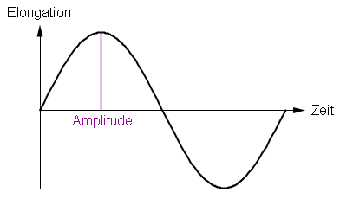
Vocabulaire à connaître :
Perturbation : modification d’un équilibre ou d’une situation invariable jusque-là.
Propagation : fait de se déplacer
t
Élongation : distance entre la position actuelle d’un point et sa position d’équilibre.
Amplitude : élongation maximale

- Double périodicité.

Lorsqu’une onde périodique se propage dans un milieu, certains points du milieu de propagation (eau, corde, ressort) sont en phase : cela signifie qu’il existe des endroits dans le milieu de propagation où quelle que soit la date t, l’élongation (écart transversal par rapport à la position d’équilibre) est identique.

Ainsi, une onde périodique, en plus de posséder une période temporelle, possède également une période spatiale, appelée longueur d’onde et notée par la lettre lambda (λ).

On définit alors :

- Période temporelle, T (s), appelée simplement période : plus petite durée au bout de laquelle le signal se répète identique à lui-même.
- Période spatiale λ (m), appelée longueur d’onde : plus petite distance séparant deux points pour lesquels l’élongation est identique.

- Relation entre λ, T et V.

Application 1 : propagation d’une onde le long d’une corde :
Lien vers l’animation : http://www.ostralo.net/3_animations/swf/onde_corde.swf
(ouvrir l’animation avec internet explorer si jamais elle ne s’ouvre pas).
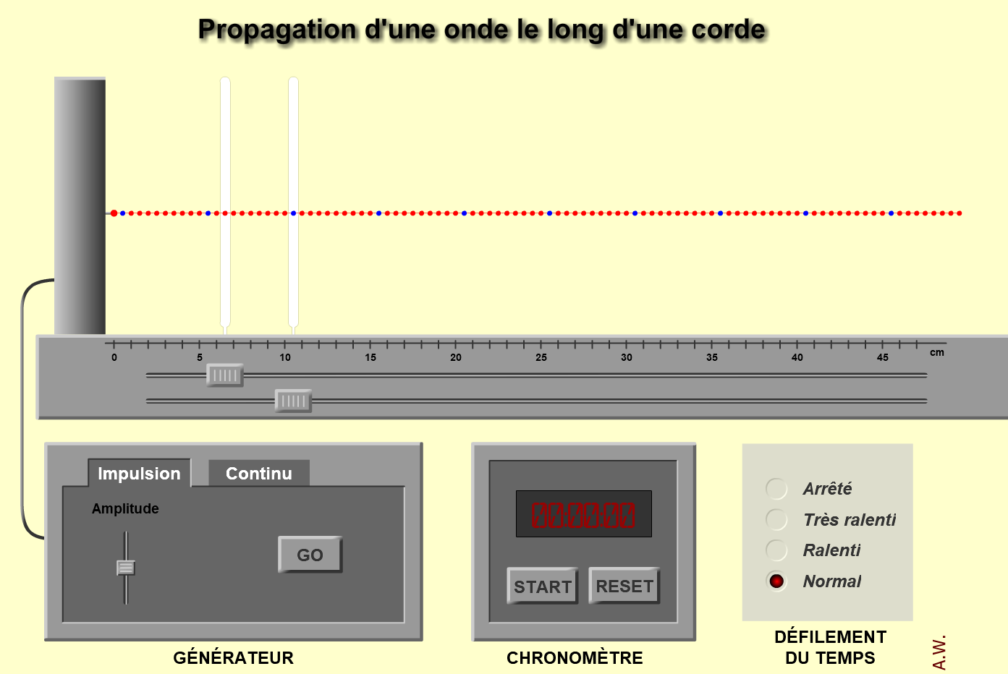

Réglages à faire :
-cliquer sur continu
-cliquer sur Très ralenti

Questions : calculer V, λ et T ; existe-t-il une relation entre ces 3 grandeurs ?

** détermination de V

** détermination de T :

** détermination de λ :

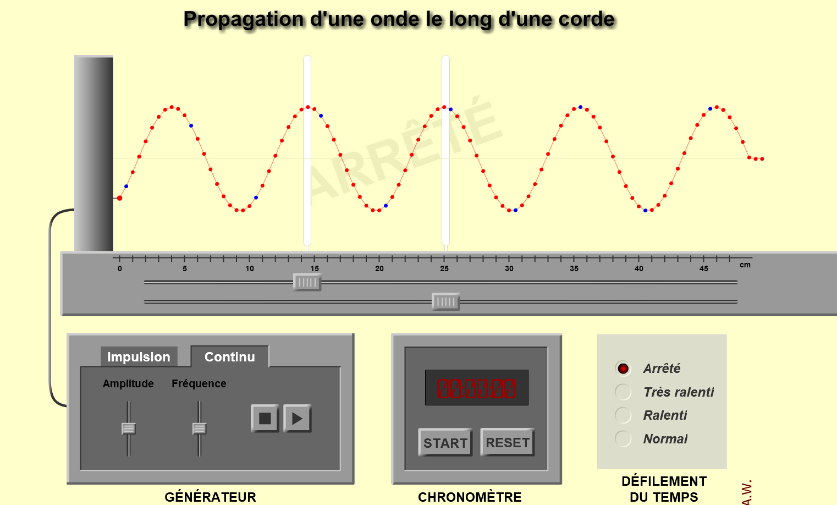

Relation entre V, T et λ :

Relation à connaître :

La longueur d’onde correspond également à la distance parcourue par l’onde pendant la période temporelle T : on a ainsi la relation V =

Application 2 :
Ecrire l’élongation d’une onde mécanique sinusoïdale dans l’espace en vous aidant de l’expression de l’élongation (écart par rapport à la position d’équilibre) dans le temps.

Dans le temps | Dans l’espace
y(t) = A.cos ($\frac{2π}{T}$t + φ)
Noms des grandeurs :

A = amplitude (élongation maximale) (m)
T = période temporelle (s)
φ = phase à l’origine (radian)

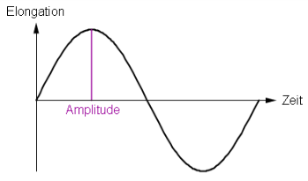  t | x

Vocabulaire :
Perturbation : modification d’un équilibre ou d’une situation invariable jusque-là.
Propagation : fait de se déplacer, de s’étendre.
Élongation : distance entre la position actuelle d’un point et sa position d’équilibre.
Amplitude : élongation maximale

Travail numérique : à l’aide du programme Python intitulé « fonction sinus_paramètres », modifier les paramètres pour comprendre l’effet de leurs modifications sur l’allure de la courbe.

